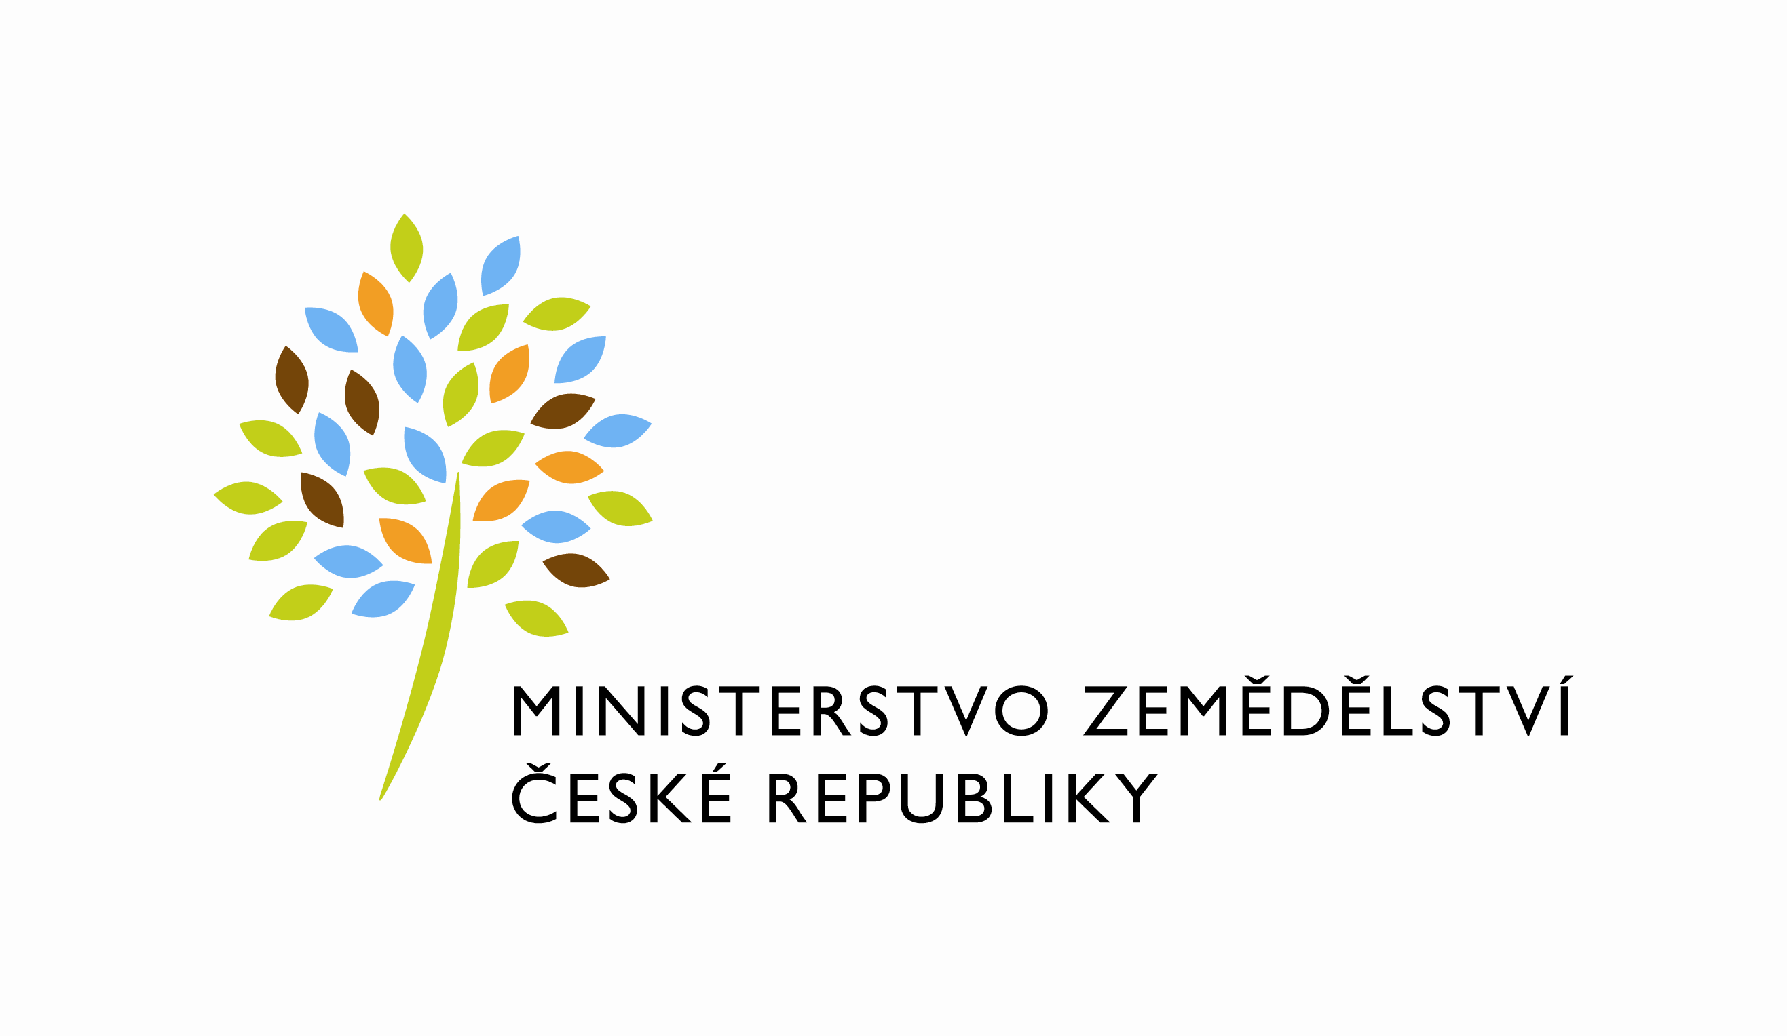

MZE-11474/2022-12122
mze000022830302
útvar: Odbor informačních a komunikačních technologií  Číslo útvaru: 12120  VÁŠ DOPIS ZN.:  ZE DNE:  SPISOVÁ ZN.: 74VD15544/2018-11153  NAŠE ČJ.: MZE-11474/2022-12122  VYŘIZUJE: Bc. Petra Honsová  Telefon: 221811019  E-MAIL: Petra.Honsova@mze.cz  ID DS: yphaax8 | O2 IT Services s.r.o.  Vážený pan  xxx  Za Brumlovkou 266/2  Michle  140 00 Praha 4
adresa: Těšnov 65/17, Nové Město, 110 00 Praha 1

DATUM: 25. 2. 2022

Prodloužení termínu dodání objednávky č. 4500138197, Z32660

Vážený pane xxx,

oznamuji Vám tímto prodloužení termínu dodání objednávky č. 4500138197 k
RFC_INFRA_No002_Součin při migraci OMi a migraci na DB Oracle x86
platformu – fáze 2(Z32660)
Nový termín dodání: do 31. 03. 2022.

Zdůvodnění:
Prodloužení je z důvodu nutnosti zajistit součinnost ze strany společnosti Microfocus.
Součinnost je průběžně poskytována. V současné době jsou v procesu řešení vzniklé problémy.

S pozdravem

%%%el_podpis%%%

Ing. Oleg Blaško  ředitel odboru | Otisk úředního razítka

Přílohy:

